**Приложение - Общие сведения**

***Диплом:***

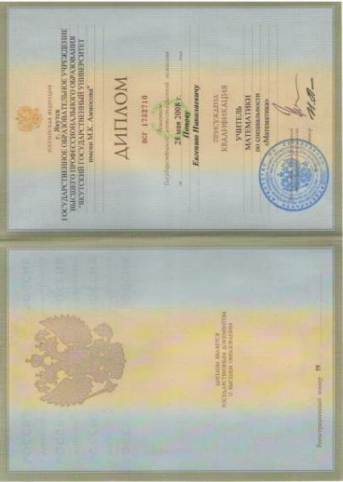

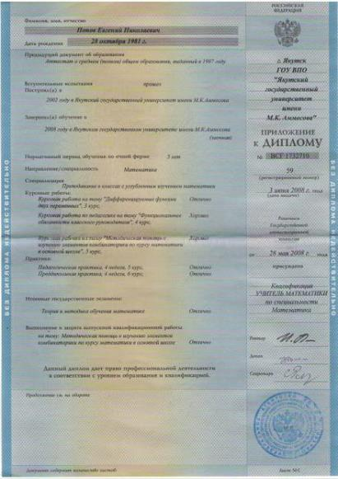

***Почетная грамота МО РС(Я):***

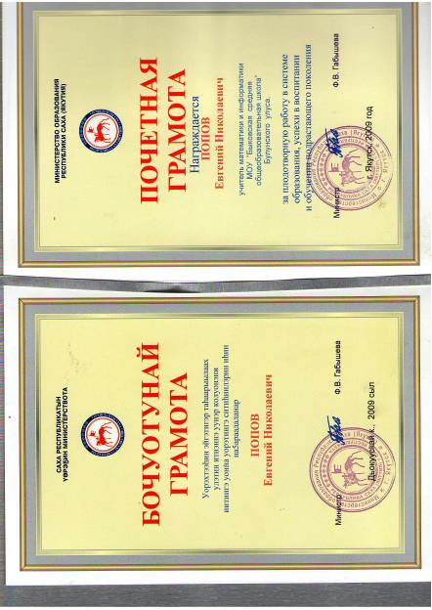

***Нагрудной знак «Надежда Якутии»***

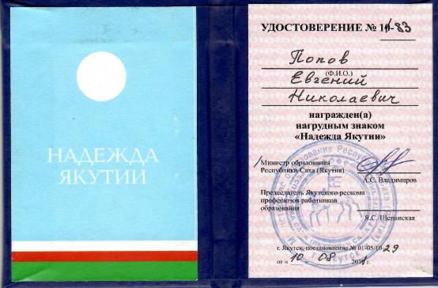

***Нагрудной знак «Учитель ученических признаний:***

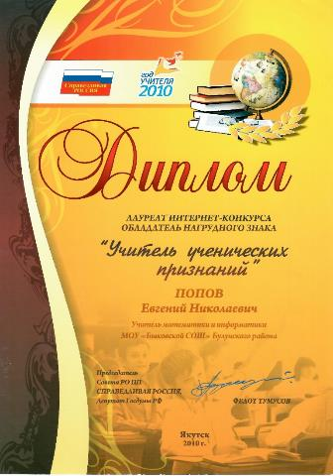

***Благодарственное письмо Министра образования РС(Я):***

